МИНИСТЕРСТВО НАУКИ ВЫСШЕГО ОБРАЗОВАНИЯ РОССИЙСКОЙ ФЕДЕРАЦИИ

Федеральное государственное бюджетное образовательное учреждение

высшего образования

«**Вятский государственный университет**»

**(ФГБОУ ВО «ВятГУ»)**

Факультет автоматики и вычислительной техники

Кафедра ЭВМ

Изучение основных функций пакета Neural Network Toolbox

Вариант 6

Отчёт

### Лабораторная работа № 2 по дисциплине

«Системы обработки знаний»

Выполнил студент группы ИВТб-4301____________________/Кудяшев Я.Ю./

## Проверил доцент кафедры ЭВМ_________________________/Ростовцев В.С./

Киров 2023

**Цель**

Ознакомиться с основными командами создания, обучения и применения радиально-базисных нейронных сетей в Neural Network Toolbox для аппроксимации заданной функции.

**1 Задание**

Для выполнения лабораторной работы необходимо выполнить следующие задачи:

* Ознакомиться с демонстрационными программами радиально-базисных нейронных сетей.
* Создать в рабочем пространстве MATLAB радиально-базисную нейронную сеть с прямой передачей данных и исследовать ее структуру с оценкой качества обучения mse.
* Обучить радиально-базисную нейронную сеть с заданным числом циклов (до 200 циклов) и исследовать нейронную сеть в двух режимах: с нулевой ошибкой и с заданной ошибкой ( например, GOAL=0,0001) .
* Исследовать влияние параметра SPREAD радиально-базисной нейронной на результаты аппроксимации радиально-базисной нейронной сетью. Например, для параметра GOAL устанавливается в значение 0.0001, которое обеспечит достаточно точную аппроксимацию заданной функции. Для сокращения времени обучения сети можно уменьшить количество нейронов в скрытом слое.
* Исследовать качество аппроксимации для сети GRNN.

Исходная функция для аппроксимации: y=2*x13 cos(x2–2), x1∈[-6 3], x2∈[-4,4 2,0].

**2 Ход выполнения лабораторной работы**

1. Для создания радиально базисной сети применяются функции NEWRB и NEWRBЕ (сеть с нулевой ошибкой обучения).

 %Формирование значений функций

x = 1;

for i = -6:.1:3;

for j = -4.4:.1:2.0;

P(1,x) = i;

P(2,x) = j;

T(x) = 2*i^3*cos(j+2);

x = x+1;

end;

end;

%Создание радиально-базисной нейронной сети

GOAL=0.00001;

SPREAD=1;

net = newrb(P,T, GOAL, SPREAD, 200);

% Симуляция

Yn=sim(net,P);

%Построение кривой аппроксимированных значений

figure(1), clf,

plot(P,T,'*r','markersize',2,'LineWidth',2);hold on;

plot(P,Yn,'ob','markersize',8,'LineWidth',2); hold on;

x = 1;

for i = -6:.3:3;

for j = -4.4:.3:2.0;

P1(1,x) = i;

P1(2,x) = j;

x = x+1;

end;

end;

Yn=sim(net,P1);

plot(P1,Yn,'+k','markersize',10,'LineWidth',2);

%Расчет ошибки аппроксимации

A=net(P);

E=T-A;

SSE=sumsqr(E)

MSE=mse(E)

Зависимость ошибки обучения от параметра целевого значения ошибки представлена в таблице 1.

Таблица 1 – Зависимость ошибки обучения от параметра целевого значения ошибки

|  |  |
| --- | --- |
| Целевая ошибка (GOAL) | Ошибка обучения (MSE) |
| **0.00001** | **1.7146e-04** |
| 0.0001 | 1.7146e-04 |
| 0.001 | 9.7602e-04 |
| 0.01 | 0.0098 |
| 0.1 | 0.0947 |
| 1 | 0.9766 |

Зависимость ошибки обучения от параметра GOAL представлена на рисунке 1. Результат аппроксимации функции представлен на рисунке 2.

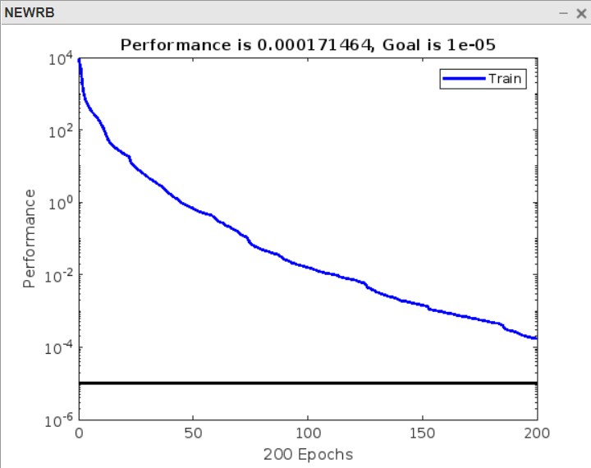

Рисунок 1 - Зависимость ошибки обучения от параметра GOAL

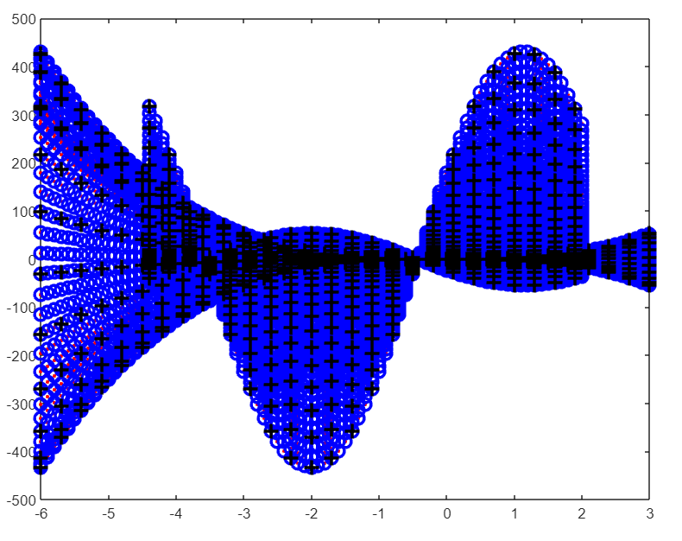

Рисунок 2 – Результат аппроксимации функции

1. Проведем исследование параметра **влияния SPREAD** на радиально базисные сети и на сети GRNN.

Обобщенные нейронные сети регрессии GRNN (Generalized Regression Neural Network) предназначены для решения задач обобщенной регрессии, анализа временных рядов и аппроксимации функций. Характерной особенностью этих сетей является очень высокая скорость их обучения.

Для создания нейронной сети GRNN предназначена функция newgrnn:

net = newgrnn(P, Т, spread).

Функция имеет следующие входы:

Р – матрица Q входных векторов,

Т – матрица Q целевых векторов классов размерности S на Q,

spread – разброс радиальных базисных функций, по умолчанию 1,0.

Функция возвращает НС регрессии. Чем больше разброс, тем более гладкой будет функция аппроксимации. Для того чтобы настроить функцию аппроксимации на исходные данные, используют разброс меньший, чем типичное расстояние между входными векторами. Функция newgrnn создает двухслойную сеть. Первый слой содержит радиальные базисные нейроны, вычисляющие расстояние между входами и весами с помощью netprod. Второй слой имеет нейроны с функцией активации purelin. Только у первого слоя существует bias.

%Формирование значений функций в этом интервале

x = 1;

for i = -6:.1:3;

for j = -4.4:.1:2.0;

P(1,x) = i;

P(2,x) = j;

T(x) = 2*i^3*cos(j-2);

x = x+1;

end;

end;

%Созданём радиально-базисных нейронные сети

net = newgrnn(P,T,1);

%Произведём симуляцию

Yn=sim(net,P);

%Построение графика функций

figure(1), clf,

plot(P,T,'*r','markersize',2,'LineWidth',2);hold on;

plot(P,Yn,'ob','markersize',8,'LineWidth',2); hold on;

x = 1;

for i = -6:.3:3;

for j = -4.4:.3:2.0;

P1(1,x) = i;

P1(2,x) = j;

x = x+1;

end;

end;

Yn=sim(net,P1);

plot(P1,Yn,'+k','markersize',10,'LineWidth',2);

%Расчет ошибки аппроксимации

A=net(P);

E=T-A;

SSE=sumsqr(E)

MSE=mse(E)

Результаты исследования приведены в таблице 2.

Таблица 2- Результаты исследования

|  |  |  |  |  |
| --- | --- | --- | --- | --- |
| Тип НС | GOAL | SPREAD | Кол-во нейронов | mse |
| RBE | - | - | 2800 | 0 |
| RB | 0.0001 | 0,1 | 150 | 1.4874e+03 |
|  | 0.0001 | 1 | 150 | 9.7602e-05 |
|  | 0.0001 | 2 | 150 | 9.2560e-05 |
|  | 0.0001 | 5 | 150 | 6.9498 |
|  | 0.0001 | 8 | 150 | 1.8748 |
|  | 0.0001 | 10 | 150 | 30.4192 |
| Тип НС | SPREAD | | | mse |
| GRNN | 1 | | | 1.6463e+03 |
|  | 0,1 | | | 0.6879 |
|  | 0,01 | | | 2.0669e-92 |
|  | 0,001 | | | 0 |

Для радиальной базисной НС (newrb) была получена приемлемая точность аппроксимации (9.7602e-05). При использовании радиальной базисной НС с нулевой ошибкой (newrbe) была получена нулевая среднеквадратичная ошибка аппроксимации, на НС из 2800 нейронов.

При использовании обобщенной регрессионной сети (newgrnn) была достигнута максимальная точность аппроксимации при значении параметра SPREAD 0,001,

Результаты показали, что чем меньше значение параметра SPREAD, тем ближе точки аппроксимирующей кривой к заданным. Параметр влияния SPREAD следует выбирать большим, чем шаг разбиения интервала задания обучающей последовательности, но меньшим размера самого интервала.

Результат аппроксимации с применением обобщенной регрессионной НС GRNN и параметрами, обеспечивающими минимальное значение mse представлен на рисунке 3.

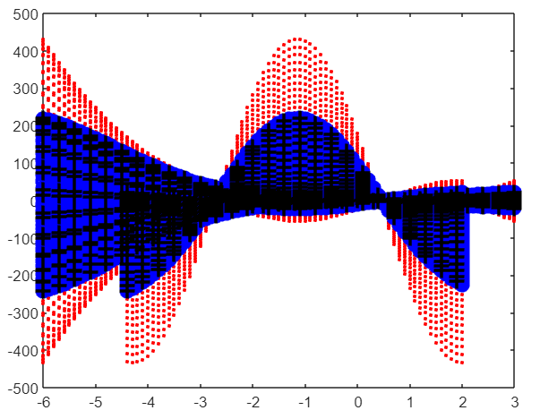

Рисунок 3 - Результат аппроксимации с применением обобщенной регрессионной НС GRNN

4 Выводы

В ходе лабораторной работы исследованы результаты аппроксимации функции с помощью rb, rbe, grnn сетей и на их основе выявлены их особенности и характеристики.

РБФ с заданной ошибкой (RB) зависит от параметров GOAL и SPREAD. Чем меньше параметр GOAL целевой ошибки, тем больше количество нейронов в скрытом слое, результат при этом более точный (меньше среднеквадратичная ошибка mse). Наиболее точный результат для РБФ получен при 150 нейронах и значении SPREAD равном 1 (mse=9.7602e-05). Качество апроксимации снижается с повышением параметра SPREAD, так как увеличивается площадь охвата базисных функции над входным множеством. Чем меньше значение параметра SPREAD, тем ближе точки аппроксимирующей кривой к заданным и тем менее гладкая сама кривая. Выбор слишком малого или слишком большого параметра SPREAD не позволяет получить правильный результат, в первом случаи базисные функции не охватывают входне множество, во втором – все выходы равнозначны.

РБФ, формируемая с нулевой ошибкой апроксимации функцией newrbe, позволяет получить абсолютно точный результат, однако функция создает большое количество нейронов.

В сравнении РБФ с многослойным перспептроном нужно отметить, что РБФ способна дать более точные результаты, чем персептрон, (лучшая точность для РБФ 9.7602e-05, в то время как для многослойной 30.4192).

Недостаток сети GRNN заключается в том, что погрешности в большинстве случаев ненулевые в отличие от радиальных сетей с нулевой ошибкой. Достоинство же в том, что скорость обучения очень высокая, так как обучение сводится только к присвоению значений весов. Для GRNN с параметром SPREAD=0,001 так же получена абсолютная точность (mse=0), что говорит о эффективности НС данного типа для решения задач аппроксимации.